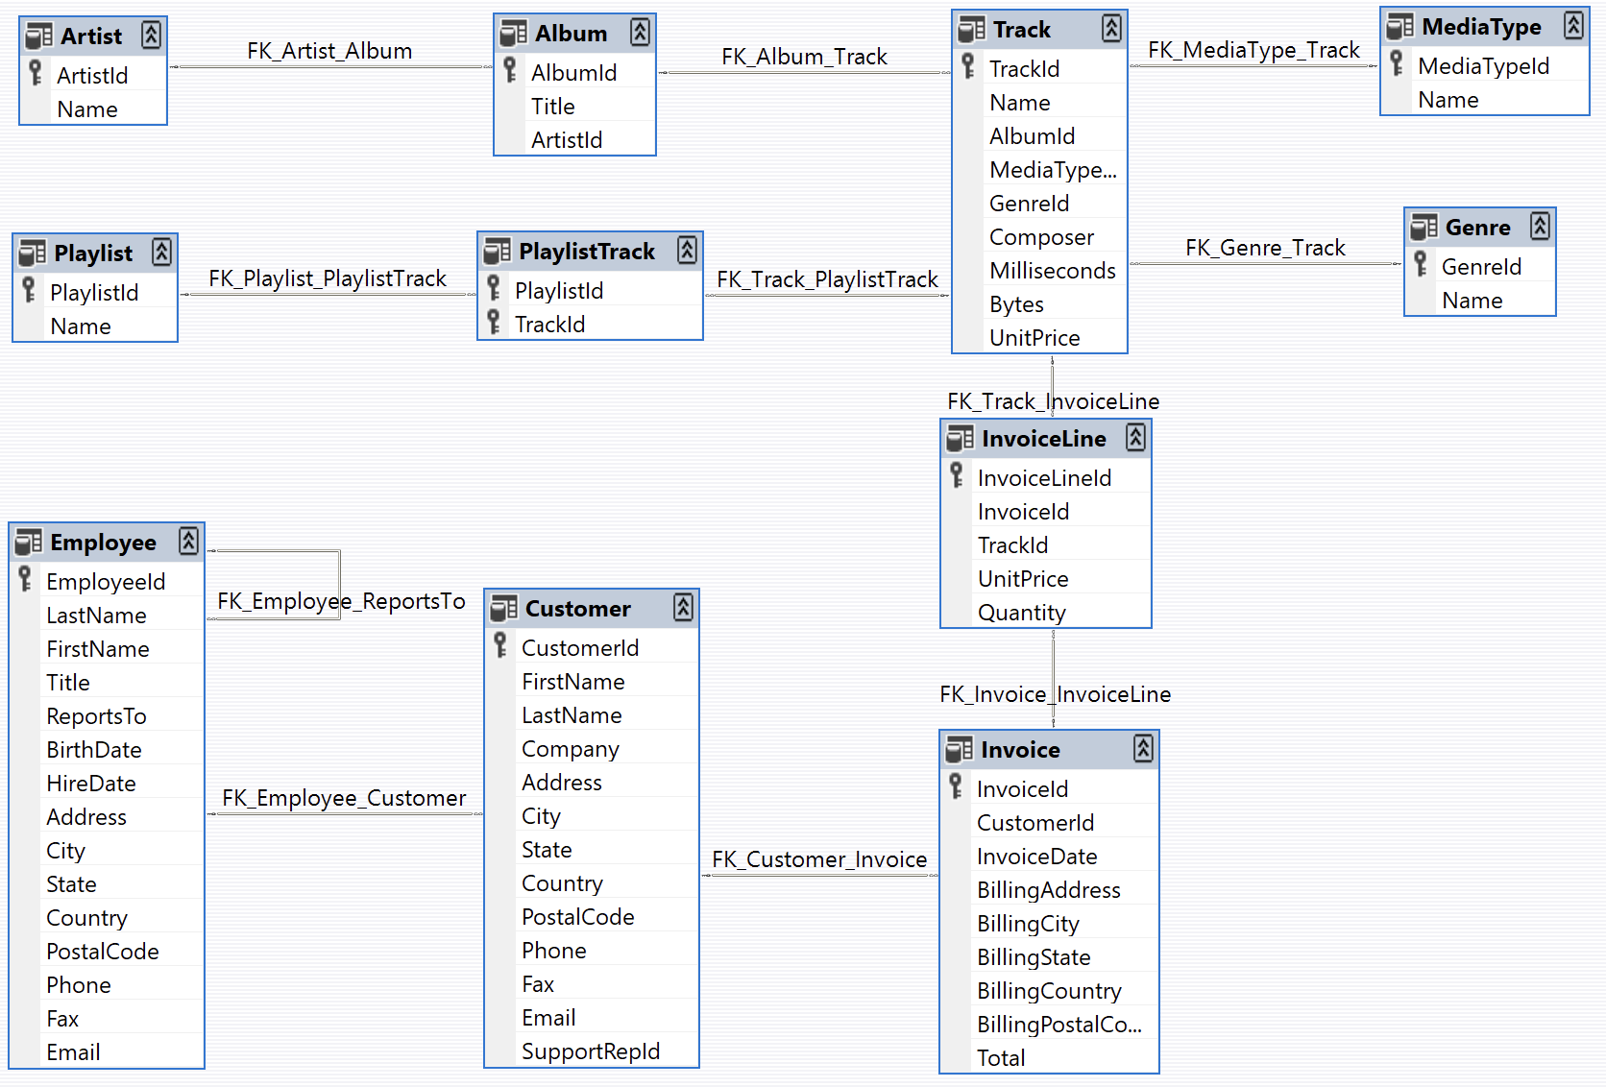

تصویر بالا ERD دیتابیس chinook است که دستورالعمل restore کردن آن در HW این هفته آمده است. پس از restore کردن، در ادامه کوئری های خواسته شده را بزنید.

1) مشتری‌هایی را نمایش دهید که نامشان با حرف "A" شروع می‌شود.
2) کارمندانی را نمایش دهید که عنوان (Title) آن‌ها شامل عبارت "Manager" باشد.
3) نام تمام آرتیست‌ها (Artist) را همراه با تعداد آلبوم‌هایشان نمایش دهید.
4) لیست تمام آلبوم‌ها را به همراه نام آرتیست مرتبط برگردانید.
5) تمام **ترک‌ها (Track)**ی که قیمتشان (UnitPrice) بیشتر از 1 دلار است نمایش دهید.
6) نام ترک‌ها به همراه نام ژانر (Genre) مرتبط را نمایش دهید.
7) نام ترک‌ها به همراه نوع مدیا (MediaType) آن‌ها را نمایش دهید.
8) لیست تمام مشتری‌ها را همراه با کارمند پشتیبان (SupportRepId → Employee) نمایش
دهید.
9) تمام اینویس‌ها (Invoice) مربوط به یک کشور خاص، مثلاً "USA"، را نمایش دهید.
10) تعداد کل InvoiceLine‌های هر ترک را نمایش دهید (یعنی هر Track چند بار در فاکتورها خریداری شده است).
11) لیست تمام PlayList‌ها به همراه تعداد ترک‌های موجود در هر PlayList را نمایش دهید.
12) لیست کارمندان (Employee) را همراه با مدیری که به او گزارش می‌دهند نمایش دهید (ReportsTo).

